**Rodokmeňová metóda – príklady (vypracujte do zošita)**

Dedičné choroby z hľadiska naviazanosti na chromozómy môžu byť:

1. **autozómové** - viazané na nepohlavný chromozóm,
2. **gonozómové** - viazané na pohlavný chromozóm X alebo Y,

...pričom na základe vzťahu medzi alelami na danom lokuse sú dvojakého charakteru:

1. **dominantné** - ochorejú aj heterozygoti,
2. **recesívne** - ochorejú iba homozygoti pre príslušnú mutovanú alelu.

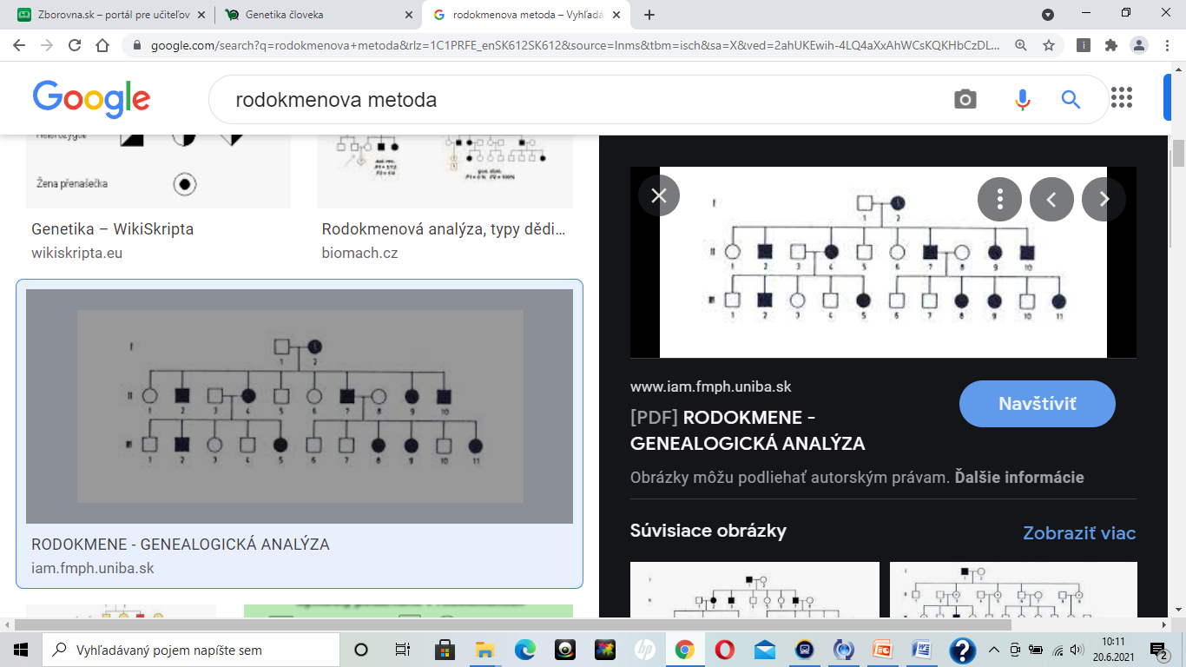

**PRÍKLADY**

1.Žena prenášačka sa vydala za zdravého muža. Mali 3 deti (1 zdravú dcéru, 1 dcéru prenášačku a 1 chorého syna).

Ich chorý syn sa oženil so zdravou ženou, mali 3 deti. (2 dcéry prenášačky a zdravého syna).

Nakresli rodokmeň.

2.Muž (chorý) a žena zdravá mali 5 detí (2 zdravé dievčatá, 1 zdravého chlapca, 1 chorého chlapca a 1 chorú dcéru).

Chorá dcéra sa vydala za dravého muža mali 3 deti (1 zdravú dcéru,1 zdravého syna, 1 chorého syna).

Ich chorý syn sa oženil so zdravou ženou. Mali 4 deti (2 zdravých synov, 1 chorú dcéru a 1 chorého syna).

Nakresli ich rodokmeň.

3.Chorý muž sa oženil so zdravou ženou. Mali 5 detí (2 zdravých synov, 3 dcéry prenášačky).

Ich prvá dcéra prenášačka sa vydala za zdravého muža mali 4 deti (dcéru prenášačku, zdravého syna, chorého syna, zdravú dcéru).

Ďalšia dcéra prenášačka sa vydala za zdravého muža, mali 2 deti (dcéru prenášačku a zdravého syna).Dcéra prenášačka sa vydala za zdravého muža, mali 5 detí (1 zdravú dcéru, 1 chorého syna, 1 dcéru prenášačku, 1 zdravého syna, 1 chorého syna).

4.Zdravý muž sa oženil so ženou prenášačkou, mali 4 deti (1 zdravú dcéru, 1 dcéru prenášačku, 1 syna prenášača, 1 zdravú dcéru).

Dcéra prenášačka sa vydala za zdravého muža. Mali 3 deti (syna prenášača, zdravú dcéru, dcéru prenášačku, ktorá sa vydala za zdravého muža a mali spolu 2 deti – syna prenášača a dcéru zdravú.

5.Vytvor vlastný rodokmeň nejakej vymyslenej rodiny.